Утверждено
Постановлением Президиума краевого комитета Ставропольской краевой организации профсоюза работников здравоохранения РФ от «25» февраля 2015 г., № 2-19

ПОЛОЖЕНИЕ
о внештатной технической инспекции труда
Ставропольской краевой организации
профсоюза работников здравоохранения РФ
с дополнениями, утвержденными Постановлением Президиума Ставропольской краевой организации профсоюза работников здравоохранения РФ № 4-17 от 11 марта 2022 года

I.Общие положения

- Положение о внештатной технической инспекции труда Ставропольской краевой организации профсоюза работников здравоохранения РФ (далее – внештатная техническая инспекция труда) разработано в соответствии с Уставом профсоюза работников здравоохранения Российской Федерации, Трудовым кодексом Российской Федерации, Федеральным законом от 12.01.1996 года № 10-ФЗ «О профессиональных союзах, их правах и гарантиях деятельности», Положением о технической инспекции труда ЦК Профсоюза, утвержденным Постановлением Президиума ЦК Профсоюза № 2-43 от 23.11.2021 года, Типовым положением о внештатной технической инспекции труда региональной организации профсоюза работников здравоохранения РФ, утвержденным Постановлением Президиума ЦК Профсоюза № 7-9 от 29 марта 2017 года, и устанавливает структуру, задачи и полномочия внештатных технических инспекторов труда региональной организации Профсоюза.
- Внештатная техническая инспекция труда создается в соответствии с федеральным законодательством для осуществления контроля за соблюдением работодателями и их представителями требований трудового законодательства и иных нормативных правовых актов, содержащих нормы трудового права, выполнением условий коллективных договоров, соглашений, соблюдения государственных нормативных требований охраны труда и требований законодательства о специальной оценке условий труда в организациях, в которых работают члены Профсоюза работников здравоохранения РФ (далее – Профсоюз).
- Внештатная техническая инспекция труда осуществляет свою деятельность на основании Типового Положения и Положения, утвержденного Президиумом Ставропольской краевой организации Профсоюза и Регламента проведения независимой экспертизы условий труда.
- Внештатная техническая инспекция труда создается для оказания помощи:
- Ставропольской краевой организации Профсоюза, техническому инспектору труда ЦК Профсоюза в осуществлении контроля за соблюдением работодателями трудового законодательства и иных нормативных правовых актов, содержащих нормы трудового права и законодательства по охране труда;
- осуществления проверок и мониторингов состояния условий и охраны труда в учреждениях здравоохранения;
- оказания членам Профсоюза методической и практической помощи в обеспечении их социально-трудовых прав в соответствии с федеральным законодательством и законодательством Ставропольского края.
  - Внештатная техническая инспекция труда состоит из внештатных технических инспекторов труда Ставропольской краевой организации Профсоюза, имеющих соответствующую квалификацию в сфере охраны труда и опыт работы в медицинских организациях независимо от их организационно-правовых форм собственности и (или) органах управления системы здравоохранения, или государственных органах контроля и надзора за выполнением требований трудового законодательства, или опыта осуществления общественного контроля за соблюдением государственных нормативных требований охраны труда и являющихся членами Профсоюза.
  - Внештатные технические инспекторы труда пользуются правами и полномочиями, предусмотренными Типовым Положением и соответствующим Положением, утвержденным Президиумом Ставропольской краевой организации Профсоюза.

II. Организационное строение внештатной технической
инспекции труда Ставропольской краевой организации Профсоюза

- Внештатная техническая инспекция труда формируется по отраслевому принципу.
- Общее руководство внештатной технической инспекцией труда осуществляет президиум краевого комитета Ставропольской краевой организации Профсоюза или по его поручению находящийся в штате аппарата краевой организации Профсоюза технический инспектор труда ЦК Профсоюза.
- Председатель Ставропольской краевой организации Профсоюза организует работу внештатной технической инспекции труда.
- Утверждение внештатных технических инспекторов труда осуществляется президиумом комитета Ставропольской краевой организации Профсоюза по согласованному с председателем краевой организации Профсоюза представлению.
- Для утверждения внештатным техническим инспектором труда формируется необходимо представить:
- представление председателя региональной организации Профсоюза или ходатайство первичной профсоюзной организации;
- копию трудовой книжки, подтверждающего опыт работы не менее 3 лет в медицинских организациях независимо от их организационно-правовых форм собственности, и (или) органах управления системы здравоохранения, или государственных органах контроля и надзора за выполнением требований трудового законодательства, или опыта осуществления общественного контроля за соблюдением государственных нормативных требований охраны труда;
- копию документа, подтверждающего членство в Профсоюзе;
- копию документов, подтверждающих высшее или среднее - профессиональное образование по направлению подготовки обеспечения безопасности производственной деятельности или охраны труда, либо по другому направлению подготовки с дополнительным образованием по охране труда;
- копию документов о прохождении повышения квалификации или иного обучения по вопросам охраны труда, или проведению специальной оценки условий труда;
- рекомендации технического инспектора труда ЦК Профсоюза (при наличии);
- две фотографии (3 х 4 см).
- Методическое руководство деятельностью внештатной технической инспекции труда осуществляет технический инспектор труда ЦК Профсоюза.
- Внештатному техническому инспектору труда выдается удостоверение установленного образца (приложение № 4), подписанное председателем краевой организации Профсоюза, которое действует на срок полномочий выборного органа региональной организации Профсоюза.
При прекращении деятельности внештатного технического инспектора труда удостоверение изымается и сдается в комитет краевой организации Профсоюза.
- Заседания внештатной технической инспекции труда проводятся под руководством технического инспектора труда ЦК Профсоюза или председателя краевой организации Профсоюза.
- Внештатный технический инспектор труда осуществляет свою работу в соответствии с годовым (полугодовым) планом, утверждаемым председателем краевой организации Профсоюза и до 25 декабря составляет годовой отчет о проделанной работе.
- Годовые отчеты внештатных технических инспекторов труда представляются техническому инспектору труда ЦК Профсоюза для подготовки информации об итогах работы внештатной технической инспекции труда и предложений по ее совершенствованию, а также дальнейшего рассмотрения на заседании президиума краевой организации Профсоюза с информацией о работе краевой организации Профсоюза по вопросам условий и охраны труда и внесения показателей работы в годовую форму отчета № 4-ТИ.
- В коллективных договорах, краевом отраслевом соглашении для внештатных технических инспекторов труда могут предусматриваться освобождение от основной работы для участия в семинарах-совещаниях, конференциях Профсоюза, а также на время для краткосрочной профсоюзной учебы и выполнения общественных обязанностей, предусмотренных Положением о внештатной технической инспекции труда краевой организации Профсоюза.
При этом условия освобождения его от работы и порядок оплаты времени, затраченного на перечисленные мероприятия, определяются коллективным договором.
- Краевая организация Профсоюза:
- обеспечивает внештатных технических инспекторов труда нормативными правовыми актами, методическими рекомендациями по их применению, информационными и иными материалами Профсоюза;
- обобщает и пропагандирует передовой опыт работы внештатных технических инспекторов труда;
- организует обучение и повышение квалификации внештатных технических инспекторов труда в соответствии с планами, утверждаемыми президиумом комитета краевой организации Профсоюза;
- для осуществления общественного контроля и проведения проверок по соблюдению трудового законодательства и иных нормативных правовых актов, содержащих нормы трудового права, внештатным техническим инспекторам труда Ставропольской краевой организации профсоюза работников здравоохранения РФ оплачивает расходы на транспортные услуги (общественный транспорт) и услуги проживания (по необходимости).
- К внештатным техническим инспекторам труда, активно участвующим в работе инспекции и добросовестно выполняющим свои обязанности, по предложению председателя краевой организации Профсоюза, могут применяться различные формы поощрений.

III. Основные цели и задачи внештатной технической
инспекции труда Ставропольской краевой организации Профсоюза

- Основными целями и задачами внештатной технической инспекции труда являются:
- осуществление общественного контроля за соблюдением работодателями и их представителями трудового законодательства и иных нормативных правовых актов, содержащих нормы трудового права, законодательства о специальной оценке условий труда, государственных нормативных требований охраны труда, выполнением условий коллективных договоров и соглашений в учреждениях здравоохранения, в которых работают члены Профсоюза;
- выявление и предупреждение нарушений нормативных требований условий и охраны труда на рабочих местах;
- отстаивание прав и интересов работников (членов Профсоюза), участие в разработке проектов локальных нормативных актов, содержащих нормы трудового права, в разработке разделов по охране труда в коллективных договорах и соглашениях;
- направление информации о фактах нарушений требований охраны труда в медицинских организациях в соответствующие органы государственной власти для принятия необходимых мер;
- участие в установленном порядке в расследовании несчастных случаев на производстве, анализе их причин, разработке предложений по предупреждению таких случаев;
- оказание информационно-методической помощи членам Профсоюза, обучение профактива, уполномоченных по охране труда Профсоюза, содействие овладению членами Профсоюза и другими работниками норм трудового права, законов и иных нормативных правовых актов Российской Федерации в сфере условий и охраны труда.

IV. Основные полномочия внештатной технической
инспекции труда Ставропольской краевой организации профсоюза работников здравоохранения РФ

4. В полномочия внештатных технических инспекторов труда входит:
- Осуществление проверок соблюдения работодателями и их представителями трудового законодательства и иных нормативных правовых актов, содержащих по охране труда, выполнения работодателями условий коллективного договора, Соглашений.
- Проведение независимой экспертизы условий труда и обеспечения безопасности работников, в том числе в соответствии с утвержденным Президиумом Профсоюза Регламентом и участие в экспертизе безопасности условий труда на проектируемых, строящихся и эксплуатируемых производственных объектах, в экспертизе безопасности проектируемых, эксплуатируемых механизмов и инструментов.
- Участие в расследовании несчастных случаев на производстве и профессиональных заболеваний.
- Подготовка предложений в коллективные договоры и Соглашения по охране труда на основании получаемой информации о состоянии условий и охраны труда в медицинской организации.
- Защита прав и интересов членов Профсоюза (составление акта в случае травматизма по форме № Н-1, обеспечение работников спецодеждой, спецобувью и другими средствами индивидуальной защиты, бесплатная выдача молока и др.).
- Оказание методической и практической помощи выборным органам первичных организаций Профсоюза и уполномоченным лицам по охране труда Профсоюза.
- Взаимодействие с территориальными органами Роструда, Роспотребнадзора и другими надзорными и контрольными органами для решения установленных Положением задач.

V. Права и обязанности внештатных технических инспекторов
труда Ставропольской краевой организации профсоюза работников здравоохранения РФ

5. Внештатные технические инспекторы труда имеют право:
- В установленном порядке (статья 370 ТК РФ) беспрепятственно посещать организации независимо от их организационно-правовых форм и форм собственности, в которых работают члены Профсоюза, для проведения проверок соблюдения трудового законодательства и иных нормативных правовых актов, содержащих нормы трудового права, правил и норм охраны труда, выполнения условий коллективных договоров, Соглашений.
- Направлять работодателям ПРЕДСТАВЛЕНИЯ об устранении выявленных нарушений трудового законодательства, законодательства о специальной оценке условий труда и страховании от несчастных случаев на производстве и профессиональных заболеваний, нормативных требований охраны труда которые обязательны для рассмотрения (приложение № 1).
- Предъявлять работодателям ТРЕБОВАНИЯ о приостановке работ в случаях непосредственной угрозы жизни и здоровью работников (приложение № 2).
- В качестве независимых экспертов проводить независимую экспертизу условий труда.
- Принимать участие в рассмотрении трудовых споров, связанных с нарушением трудового законодательства и иных нормативных правовых актов, содержащих нормы трудового права, обязательств, предусмотренных коллективными договорами и соглашениями, а также с изменениями условий труда.
- Обращаться в территориальные органы Роструда (государственную инспекцию труда) с требованием о привлечении к ответственности лиц, допустивших нарушения трудового законодательства, законодательства о специальной оценке условий труда, нормативных требований охраны труда, сокрытие фактов несчастных случаев на производстве и профессиональных заболеваний, невыполнение представлений и (или) требований внештатного технического инспектора труда (приложение № 3).
- Контролировать совместно с профактивом первичной организации Профсоюза целевое использование запланированных на мероприятия по охране труда средств, предусмотренных коллективными договорами, соглашениями.
5.8. Внештатные технические инспекторы труда обязаны:
- защищать права и интересы членов Профсоюза;
- оказывать бесплатную информационно-методическую помощь членам Профсоюза, направленную на защиту их трудовых, экономических, социальных прав и интересов;
- проводить информационную и агитационную работу, обеспечивающую гласность деятельности Профсоюза;
- во время проверок быть объективными, руководствоваться только законом, не разглашать охраняемую законом служебную тайну, ставшую им известной при осуществлении общественного контроля и иных полномочий;
- обеспечивать конфиденциальность источника жалобы на действия работодателя, если заявитель возражает против такого сообщения;
- постоянно повышать свою квалификацию, изучать действующее законодательство Российской Федерации;
- непосредственно участвовать в мониторингах Профсоюза по вопросам условий и охраны труда;
- до 25 декабря представлять в Ставропольскую краевую организацию профсоюза работников здравоохранения РФ отчет с информацией о проделанной за год работе по осуществлению профсоюзного контроля с учетом формы № 4-ТИ и копии выдаваемых им представлений, требований, заключений.

Приложение № 1
к Положению о внештатной технической
инспекции труда Ставропольской
краевой организации профсоюза
работников здравоохранения РФ



Внештатная техническая инспекция труда
Ставропольской краевой организации Профсоюза работников здравоохранения РФ
(наименование региональной организации Профсоюза)
355029, г.Ставрополь, ул.Мира, 455 Тел./факс: (865-2) 719-420, 719-429, тел.: 719-468

E-mail: stavprofmed@mail.ru
(адрес, телефон)
ПРЕДСТАВЛЕНИЕ № _____ от __________________20___года
Об устранении выявленных нарушений трудового законодательства, законодательства о специальной оценке условий труда и страховании от несчастных случаев на производстве и профессиональных заболеваний, нормативных требований охраны труда

Кому ________________________________________________________________________
(фамилия, имя, отчество)
______________________________________________________________________________
(должность, название организации)

Копия: Председателю первичной организации Профсоюза __________________________
______________________________________________________________________________
(фамилия, имя, отчество)

В соответствии со статьями 19 и 20 Федерального закона от 12.01.1996 № 10-ФЗ «О профессиональных союзах, их правах и гарантиях деятельности», статьей 370 Трудового кодекса Российской Федерации, статьей 26 Федерального закона от 24.07.1998 № 125-ФЗ «Об обязательном социальном страховании от несчастных случаев на производстве и профессиональных заболеваний», статьей 25 Федерального закона от 28.12.2013 г. №426-ФЗ «О специальной оценке условий труда» ПРЕДЛАГАЮ устранить следующие нарушения:
№№ п/п | Перечень выявленных нарушений | Сроки устранения
О результатах рассмотрения Представления и принятых мерах прошу сообщить внештатному техническому инспектору труда Ставропольской краевой организации Профсоюза в срок до ___________________20____ года.
Внештатный технический инспектор
труда Ставропольской краевой организации Профсоюза _____________________
(подпись)

______________________________________________________________________________
(фамилия, имя, отчество, номер служебного телефона)
Представление получил ______________________________________________________________________________
(фамилия, имя, отчество, должность)
_________________________ _______________________
(подпись) (дата, время)
Приложение № 2
к Положению о внештатной технической
инспекции труда Ставропольской
краевой организации профсоюза
работников здравоохранения РФ

Внештатная техническая инспекция труда
Ставропольской краевой организации Профсоюза работников здравоохранения РФ
(наименование региональной организации Профсоюза)
355029, г.Ставрополь, ул.Мира, 455 Тел./факс: (865-2) 719-420, 719-429, тел.: 719-468

E-mail: stavprofmed@mail.ru
(адрес, телефон)
ТРЕБОВАНИЕ № _______ от _________________20____г.
о приостановке работ при непосредственной угрозе жизни и здоровью работников

Кому ______________________________________________________________________________
(фамилия, имя, отчество)
______________________________________________________________________________
(организация, должность)
Копия: Председателю первичной организации Профсоюза
______________________________________________________________________________
(фамилия, имя, отчество)

В соответствии со статьей 20 Федерального закона от 12.01.1996 №10-ФЗ «О профессиональных союзах, их правах и гарантиях деятельности», статьей 370 Трудового кодекса Российской Федерации требую приостановить
______________________________________________________________________________
______________________________________________________________________________
(наименование работ, производственного оборудования, машин, механизмов или
______________________________________________________________________________
производственных участков, рабочих мест и т.д.)
______________________________________________________________________________
(изложение нарушений нормативных требований по охране труда создающих
______________________________________________________________________________
непосредственную угрозу жизни и здоровью работников, со ссылкой на статьи и
______________________________________________________________________________
пункты законодательных и иных нормативных правовых актов об охране труда)
______________________________________________________________________________

Внештатный технический инспектор труда ______________________________________
(подпись)
______________________________________________________________________________
(фамилия, имя, отчество, номер служебного телефона)

Требование получил «_____» __________________20____г. в «___» часов, «___» минут

______________________________________________________________________________
(фамилия, имя, отчество, должность)
_________________________
(подпись)

Приложение № 3
к Положению о внештатной технической
инспекции труда Ставропольской
краевой организации профсоюза
работников здравоохранения РФ

Внештатная техническая инспекция труда
Ставропольской краевой организации Профсоюза работников здравоохранения РФ
(наименование региональной организации Профсоюза)
355029, г.Ставрополь, ул.Мира, 455 Тел./факс: (865-2) 719-420, 719-429, тел.: 719-468

E-mail: stavprofmed@mail.ru
(адрес, телефон)
ТРЕБОВАНИЕ № _______ от ___________________20___г.
о привлечении к ответственности лиц, допустивших нарушения трудового законодательства, законодательства о специальной оценке условий труда, нормативных требований охраны труда, сокрытие фактов несчастных случаев на производстве и профессиональных заболеваний или невыполнение представлений и требований внештатного технического инспектора труда

Кому ___________________________________________________________________
_____________________________________________________________________________
(должность, название государственного надзорного (контрольного) органа)
______________________________________________________________________________
(фамилия, имя, отчество руководителя)

В соответствии со статьями 19 и 20 Федерального закона от 12.01.1996 №10-ФЗ «О профессиональных союзах, их правах и гарантиях деятельности», статьей 370 Трудового кодекса Российской Федерации, статьей 26 Федерального закона от 24.07.1998 № 125-ФЗ «Об обязательном социальном страховании от несчастных случаев на производстве и профессиональных заболеваний», статьей 25 Федерального закона от 28.12.2013 №426-ФЗ «О специальной оценке условий труда» обращаюсь с ТРЕБОВАНИЕМ о привлечении к ответственности
______________________________________________________________________________
(дисциплинарной, либо административной, либо уголовной)
______________________________________________________________________________
(должность, Ф.И.О. лица (лиц), допустивших нарушение)
за _____________________________________________________________________________
(краткое изложение нарушений со ссылкой на законодательные
______________________________________________________________________________
и иные нормативные правовые акты)
______________________________________________________________________________

О принятом решении прошу сообщить внештатному техническому инспектору труда в срок до ____________________________
(число, месяц, год)

Приложение: Представление от «_____» _______________20___г. № ___________

Внештатный технический инспектор труда ______________________________________
(подпись)
______________________________________________________________________________
(фамилия, имя, отчество, номер служебного телефона)

Приложение № 4
к Положению о внештатной технической
инспекции труда Ставропольской
краевой организации профсоюза
работников здравоохранения РФ

Лицевая сторона
УДОСТОВЕРЕНИЕ

Внутренняя сторона
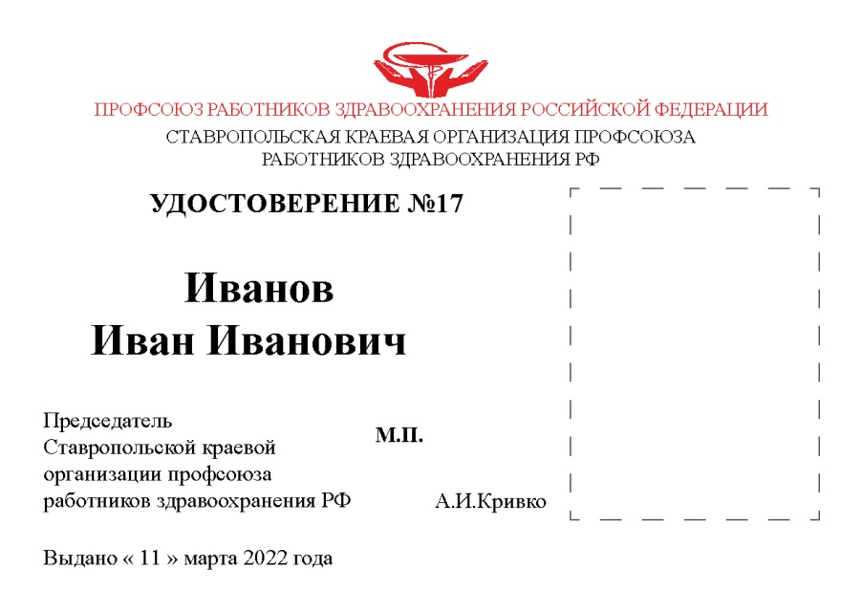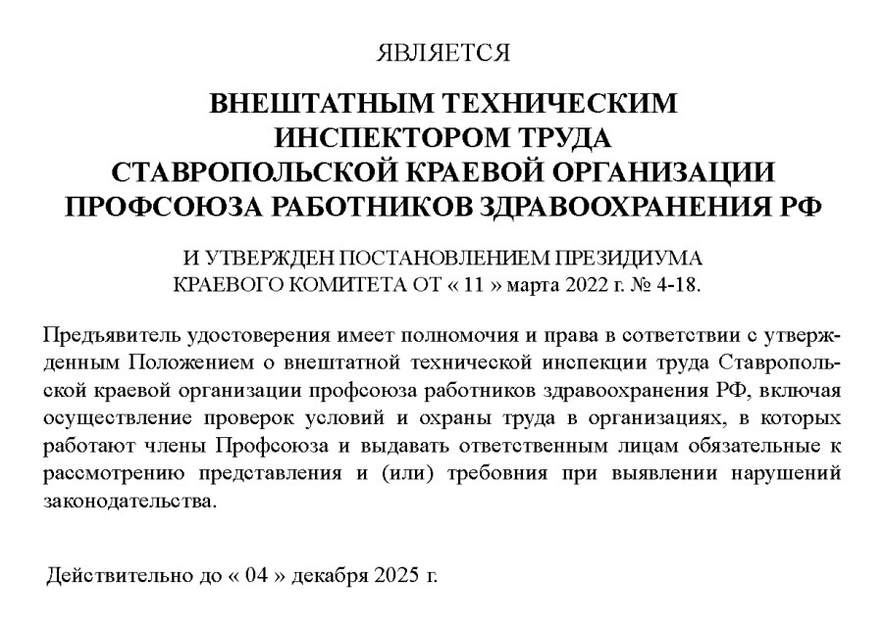

Примечания:
1. Рекомендуемый размер удостоверения в сложенном виде 115 х 80 мм.
2. Размер фотографии 3 х 4 с уголком для печати.

